**1er Informe Laboratorio de maquinas**

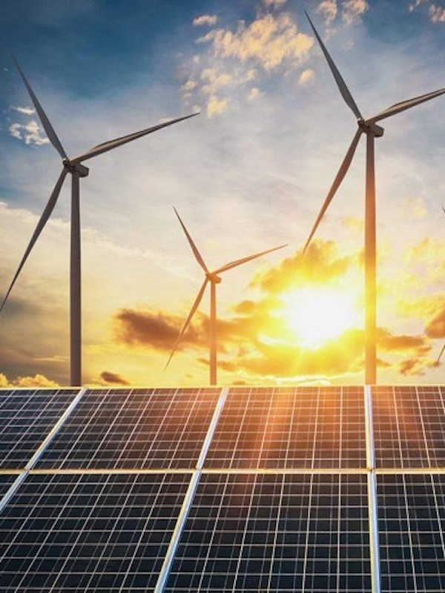**Curso:**

ICM557-2

**Profesores:**

Cristóbal Galleguillos

Tomas Herrera

Ignacio Ramos (Ayudante)

**Alumno:**

Jorge González Hernández

19.565.815-3

**Índice**

**Introducción...** Pág. 2

**Impacto en la contaminación…**  Pág. 3

**Futuro de motores combustión interna…**  Pág. 4

**Innovación en Área Térmica…** Pág. 5

**Proposición de desarrollo de ERNC…** Pág. 6

**Introducción**

Informe desarrollado por un trabajo de investigación y comprensión sobre los motores de combustión interna, su futuro con respecto a la agenda de neutralidad al carbono para el año 2050 y el efecto que causan al medio ambiente.

También se representa innovaciones para proyectos futuros sobre optimización en el área de energía térmica y posibles avances en el mejoramiento de su maquinaria para evitar emisión de gases o una mejor eficiencia.

**1.- Impacto de los motores de combustión interna y las turbinas de reacción usadas en aviación, en el medio ambiente.**

El principal impacto negativo de los motores de combustión interna (MCI) es la alta emisión de gases contaminados (Dióxido de carbono y monóxido de carbono, entre otros) que a gran escala contaminan y deterioran al medio ambiente. Esto debido a que cada año hay un crecimiento de uso de estos MCI que agrava la situación.

El aumento de emisiones de gases hacia la atmosfera provocó un deterioro en la capa de ozono y causó el efecto llamado “efecto invernadero” que consiste en el crecimiento de la temperatura de la Tierra (Cambio climático) en el transcurso de los años. Gravísimo problema ambiental que afecta los glaciares, (Se derriten a mayor velocidad con respecto al tiempo), La agricultura y recursos naturales hasta la salud y calidad de vida de las personas.

Los MCI se dividen por su combustible en este caso gasolina y diésel, siendo el primero el mayor contaminante a nivel mundial. Y el diésel contamina dependiendo de la concentración de componentes como óxidos de nitrógeno, que a pesar de que poseen una menor emisión de dióxido de carbono, su uso a gran escala afecta de manera considerable.

Para el caso de las turbinas de reacción, con respecto a la emisión de gases es el mismo asunto, lamentablemente al producirse combustión emanen gases de igual gravedad que los motores pero en este caso la cantidad de emisión es mayor debido a que poseen un estanque más grande por causa de un motor en mayor escala al de un automóvil por ejemplo.

La gravedad del asunto es debido a la altura cuando se produce la reacción, es decir, a mayor altura los gases son más dañinos aumentando el “efecto invernadero”

**2.- Comente sobre el futuro de los motores de combustión interna.**

En un futuro cercano los MCI seguirán creándose pero se están buscando optimizaciones para aumentar su eficiencia que en consecuencia disminuiría la creación de gases contaminantes. Otra opción que se busca es cambiar el sistema del motor de combustión por un motor eléctrico o hasta el uso del biocombustible. Esto no será por mucho tiempo debido a la agenda “Neutralidad del carbono” para el 2050 busca disminuir lo más posibles las emisiones de gases que afectan el efecto invernadero.

En el caso de Chile, el país está en compromiso con esta agenda para convertirse un unos de los primeros países latinoamericanos en convertirse en carbono neutral. Otros países también se rigen por esta agenda pero son más drásticos al punto del año 2020 al 2050 buscan eliminar por completo la creación de MCI con combustible de gasolina y diésel.

En el caso de Europa, Alemania es el claro ejemplo que busca una mejoría para el medio ambiente y es que para el año 2030 busca prohibir la compra/venta de motores a combustión. Y así sucesivamente el resto de países se debe unir a este movimiento para poder controlar de alguna u otra forma la contaminación de gases. Es un cambio positivo para el beneficio de muchos factores y será un gran avance en la historia de los motores.

El futuro de los motores esta dirigido a los motores eléctricos que poseen una mejor eficiencia energética y reducen las emisiones de gases en gran cantidad que serán más controlables a nivel mundial.

**3. Indique alguna de las posibles innovaciones que podría desarrollar usted como ingeniera/o mecánico en el área térmica.**

Una idea innovadora creo que sería para las plantas de energía renovables que contienen distintos tipos de energías. Para ello sería bastante rentable un almacenamiento de la energía que se vaya adquiriendo en cada fuente de poder.

En el caso que ya exista este tipo de almacenamiento, esta energía resguardada se puede depositar en pequeños recipientes por decirlo de alguna manera para una mayor facilidad de movimiento y distribución.

Con el fin de facilitar su movilidad puede ser útil para la empresa si tiene como finalidad transportarlo hacia otros recintos donde necesiten de estos aparatos para hacer funcionar maquinas que requieran temperatura para su funcionamiento, debido a que se trataría de energía térmica y no eléctrica por ejemplo.

**4.- Proponga algún desarrollo potencial de ERNC, a pequeña escala, pensando en: una casa, una comunidad, una sala de clases o en la misma escuela o laboratorio.**

Un desarrollo de una microhidráulica por referirme a pequeña escala pensado para una casa o varias que colinden dentro de su terreno como un condominio por ejemplo.

Esta idea constaría de introducir el mecanismo que se utiliza en la energía hidráulica a través de turbinas que estén posicionada en los principales ductos de tuberías que llegan al drenaje de este modo a través del uso de agua que se ocupa a diario, proporcionaría una corriente que podría hacer funcionar la turbina y rescatar energía en cada proceso.

Obviamente tal vez esa energía no sea suficiente para darle electricidad a una casa pero si puede ser utilizada para prender los focos de la calle por ejemplo. Y así darle un uso a la corriente que se produce en las tuberías que hasta el momento no posee otra función.